第四章《电化学基础》第三节《电解池》
周考卷二十四 ——电解原理的应用
一、选择题(每小题4分，每小题有1－2个正确选项)
1．(2008·东北育才理综模拟)以惰性电极电解CuSO₄溶液。一段时间后取出电极，加入9.8g Cu(OH)₂后溶液与电解前相同，则电解时电路中流过的电子为( )
A．0.1mol B．0.2mol
C．0.3mol D．0.4mol
答案：D
2．用铂电极电解氢氧化钠溶液，测定两极逸出气体的总体积，记录如下：
时间/min  气体体积/mL | 1 | 2 | 3 | 4 | 5 | 6 | 7 | 8
阴极生成的气体 | 6 | 12 | 20 | 29 | 39 | 49 | 59 | 69
阳极生成的气体 | 2 | 4 | 7 | 11 | 16 | 21 | 26 | 31
下列说法错误的是( )
A．阴极电极反应式是：4OH－－4e－===2H₂O＋O₂↑
B．电解池总化学方程式为：2H₂O=====2H₂↑＋O₂↑
C．开始电解阶段O₂、H₂在水中未达到饱和，两极产生气体的体积比不符合理论比值
D．自第4分钟末开始阴极与阳极产生的气体的体积比约为理论的比值
答案：A
3．在500mL 1.0mol·L^{－1}的CuSO₄溶液中，阳极为100g Cu片，阴极为100g Zn片，通电一段时间后，立即取出电极，测得Zn片质量变为106.4g，此时剩余溶液中CuSO₄的物质的量浓度为( )
A．0.25mol·L^{－1} B．0.8mol·L^{－1}
C．1.0mol·L^{－1} D．1.2mol·L^{－1}
答案：C
4．在铁制品上镀上一定厚度的锌层，以下设计方案正确的是( )
A．锌作阳极，镀件作阴极，溶液中含有锌离子
B．铂作阴极，镀件作阳极，溶液中含有锌离子
C．铁作阳极，镀件作阴极，溶液中含有亚铁离子
D．锌作阴极，镀件作阳极，溶液中含有锌离子
答案：A
5．为了除去粗盐中的Ca^{2＋}、Mg^{2＋}、Cu^{2＋}、Fe^{3＋}、SO及泥沙，可将粗盐溶于水，然后进行下列五项操作，正确的操作顺序是( )
①过滤 ②加过量的NaOH溶液 ③加入适量盐酸 ④加过量的Na₂CO₃溶液 ⑤加入过量的BaCl₂溶液
A．①④②⑤③ B．④①②⑤
C．②⑤④①③ D．⑤②④①③
解析：按除杂的基本要求，为了保证杂质离子完全除去，所用试剂一般应该稍过量，但又不能引入新杂质，而且方法要尽可能简单。解题时，要弄清每加一种试剂的作用以及过量的试剂如何在下一步除去。过量的NaOH溶液是为了使粗盐水中的Mg^{2＋}、Cu^{2＋}、Fe^{3＋}等离子形成沉淀，多加的NaOH最后可用HCl溶液中和；加BaCl₂可除去SO；加过量的Na₂CO₃溶液是为了使粗盐水中的Ca^{2＋}以及上一步中过量的Ba^{2＋}形成沉淀而除去。从以上分析可以知道Na₂CO₃溶液必须在加入BaCl₂溶液之后才能加入，以保证过量的钡试剂不致引入新杂质；而盐酸应该在过滤操作后加入，以防止在加入酸调节溶液pH时，某些沉淀会溶解或部分溶解。至于NaOH溶液和BaCl₂溶液加入的先后顺序，则没有原则性的差别。按以上分析可以知道C和D选项符合题意。
答案：C、D
6．现有500mL混有NaOH的饱和食盐水，pH＝10，用惰性电极电解一段时间后，阴极共产生5.6 L H₂(已换算成标准状况下体积)。则电解后溶液在室温下pH为( )
A．8 B．10 C．12 D．14
解析：电解该溶液实质为电解饱和食盐水，最终溶液的碱性为原有NaOH和电解生成的NaOH共同造成的。
原先溶液的pH＝10，所以原溶液的H＋浓度c(H＋)＝1.0×10^{－10}mol·L^{－1}；则 c(OH－)＝＝＝1×10^{－4}mol·L^{－1}
原有NaOH的物质的量n(NaOH)＝0.50 L×1×10^{－4}mol·L^{－1}＝5.0×10^{－5}mol。
由于电解饱和氯化钠溶液所生成的NaOH的物质的量可以根据电解方程式计算求得，即：
2NaCl＋2H₂O=====2NaOH2moln(NaOH)＋Cl₂↑＋H₂↑22.4 L5.6 L
n(NaOH)＝＝0.50mol
所以溶液中NaOH总的物质的量应该为0.50mol＋5.0×10^{－5}mol≈0.50mol，则最后所得NaOH溶液的物质的量浓度应为c(NaOH)＝＝1.0mol·L^{－1}，则c(OH－)＝1.0mol·L^{－1}，c(H＋)＝＝＝1×10^{－14}mol·L^{－1}，则pH＝－lg{c(H＋)}＝－lg(1×10^{－14})＝14。
答案：D
7.
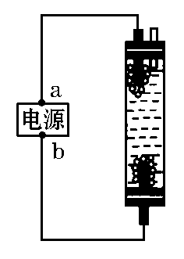
某学生想制作一种家用环保型消毒液发生器，用石墨作电极电解饱和氯化钠溶液，通电时，为使Cl₂被完全吸收，制得有较强杀菌能力的消毒液，设计了如图所示的装置，则对电源电极名称和消毒液的主要成分判断正确的是( )
A．a为正极，b为负极；NaClO和NaCl
B．a为负极，b为正极；NaClO和NaCl
C．a为阳极，b为阴极；HClO和NaCl
D．a为阴极，b为阳极；HClO和NaCl
答案：B
8．CuI是一种不溶于水的白色固体，它可由反应2Cu^{2＋}＋4I－===2CuI＋I₂而得到。现以石墨为阴极，以Cu为阳极电解KI溶液，通电前向电解液中加入少量酚酞和淀粉溶液。电解开始不久阴极区溶液呈红色，而阳极区溶液呈蓝色，对这个现象的正确解释是( )
①阴极2H＋＋2e－===H₂↑，使c(OH－)>c(H＋) ②阳极2Cu－4e－＋4I－===2CuI＋I₂，I₂遇淀粉变蓝 ③阳极Cu－2e－===Cu^{2＋}，Cu^{2＋}显蓝色 ④阳极2I－－2e－===I₂，碘遇淀粉变蓝( )
A．①② B．①③ C．①④ D．③④
解析：由于阳极材料是Cu，属于活泼电解，故Cu－2e－===Cu^{2＋}，但是由于Cu^{2＋}与I－之间发生氧化还原反应2Cu^{2＋}＋4I－===2CuI＋I₂，阳极反应可将两者加和得2Cu－4e－＋4I－===2CuI＋I₂，其蓝色是由淀粉遇I₂所致，故A选项符合题意。
答案：A
9．电解CuSO₄溶液时，若要达到以下三点要求：①阳极质量减少；②阴极质量增加；③溶液中c(Cu^{2＋})不变。可选用的电极是( )
A．纯铜作阳极，含Zn、Ag的铜合金作阴极
B．含Zn、Ag的铜合金作阳极，纯铜作阴极
C．用纯铁作阳极，用纯铜作阴极
D．用石墨作阳极，用惰性电极(Pt)作阴极
答案：A
10．如图装置进行实验，若图中的x轴表示流入阴极的电子的物质的量，则y轴不可能表示的是(假设溶液的体积不变)( )
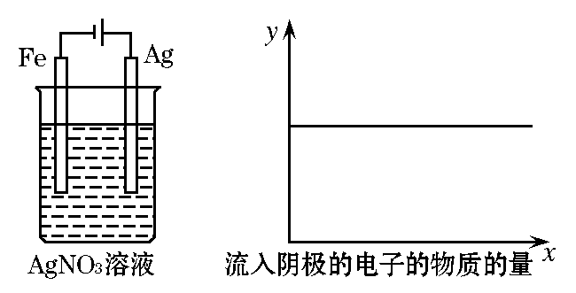
A．Ag＋物质的量浓度
B．NO物质的量浓度
C．溶液的pH
D．银棒的质量
答案：D
11．在2 L 6%的KOH溶液(密度为1.05g/cm³)中通直流电电解，当溶液的浓度改变2%时，溶液的浓度及电极上析出的物质的质量是( )
A．浓度为8%，阳极析出58.33g物质，阴极析出466.67g物质
B．浓度为8%，阳极析出466.67g物质，阴极析出58.33g物质
C．浓度为8%，阳极析出233.33g物质，阴极析出58.33g物质
D．浓度为4%，阳极析出3.6g物质，阴极析出29.25g物质
答案：B
12．将一直流电源的正、负极，分别接在一张用食盐水、碘化钾淀粉溶液和石蕊试液浸湿的滤纸上，经过一段时间后，两极附近滤纸的颜色分别是( )
 | A | B | C | D
阳极 | 蓝 | 白 | 红 | 蓝
阴极 | 白 | 蓝 | 蓝 | 蓝

答案：D
二、非选择题(共52分)
13．如图所示，A为电源，B为浸透饱和食盐水和酚酞试液的滤纸。C为盛有稀硫酸的电解槽，e、f为铂电极。接通电路后。发现B上的c点显红色。
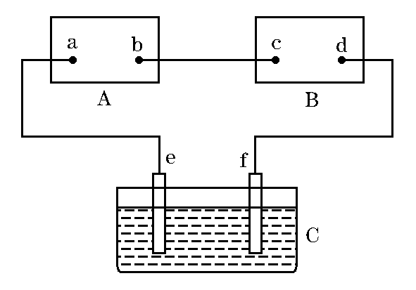
试回答：
(1)电源A上的b是什么极？______。
(2)写出B上的电极反应式。c点：________；d点：________；总反应的化学方程式为____________________。
(3)e电极上产生的气体是________，f电极上产生的气体是________，其体积比为______。
答案：(1)负极
(2)2H＋＋2e－===H₂↑ 2Cl－－2e－===Cl₂↑
2NaCl＋2H₂O=====2NaOH＋H₂↑＋Cl₂↑
(3)O₂ H₂ 1∶2
14．电解原理在化学工业中有广泛应用。下图表示一个电解池，装有电解液a；X、Y是两块电极板，通过导线与直流电源相连。请回答以下问题：
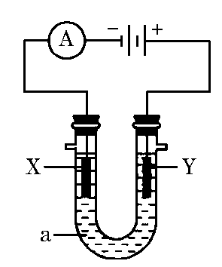
(1)若X、Y都是惰性电极，a是饱和NaCl溶液，实验开始时，同时在两边各滴入几滴酚酞试液，则：
①电解池中X极上的电极反应式为__________________。在X极附近观察到的现象是____________________。
②Y电极上的电极反应式是________________，检验该电极反应产物的方法是____________________。
(2)如果用电解方法精炼粗铜，电解液a选用
CuSO₄溶液，则：
①X电极的材料是______________，电极反应式是___________。
②Y电极的材料是______________，电极反应式是___________。
(说明：杂质发生的电极反应不必写出)
解析：(1)用惰性电极电解饱和食盐水时，阳极反应：2Cl－－2e－===Cl₂↑；阴极反应：2H＋＋2e－===H₂↑。与电源正极相连的为阳极，反之为阴极。所以X为阴极，Y为阳极。X极在反应过程中消耗了H₂O电离出的H＋，溶液呈碱性，加入酚酞试液变成红色；Y极产生Cl₂，能使湿润的KI淀粉试纸变为蓝色
(2)电解精炼Cu时，用含杂质的Cu为阳极，纯Cu为阴极。反应过程中阳极上的Cu以及比Cu活泼的金属失去电子，成为离子，进入溶液，活泼性比Cu差的金属形成阳极泥；在阴极只有Cu^{2＋}能得电子成为单质，其他较活泼的金属对应的离子不能得电子。根据装置图，X为阴极，Y为阳极。所以，X电极的材料是纯铜，电极反应式为Cu^{2＋}＋2e－===Cu；Y电极的材料是粗铜，电极反应式为Cu－2e－===Cu^{2＋}。
答案：(1)①2H＋＋2e－===H₂↑ 放出气体，溶液变红
②2Cl－－2e－===Cl₂↑ 把湿润的碘化钾淀粉试纸放在Y电极附近，试纸变蓝色
(2)①纯铜 Cu^{2＋}＋2e－===Cu ②粗铜 Cu－2e－===Cu^{2＋}
15．氢氧化钠是一种用途十分广泛的重要化工原料。工业上主要通过电解氯化钠饱和溶液的方法获得氢氧化钠，我国的氯碱工业大多采用离子交换膜电解槽。
(1)写出电解饱和氯化钠溶液时的电极反应和总的离子反应方程式：
阳极：____________；阴极：____________；总反应式：_________。
(2)离子交换膜电解槽一般采用金属钛作阳极，其原因是____________________________。阴极一般用碳钢网制成。阳离子交换膜把电解槽隔成阴极室和阳极室，其作用是________________。
(3)为使电解氯化钠的速度加快，下列措施可行的是( )
A．增大阴极碳钢网面积
B．提高饱和氯化钠溶液的温度
C．加大阴极与阳极间的距离
D．提高电解时的电源电压
答案：(1)2Cl－－2e－===Cl₂↑ 2H＋＋2e－===H₂↑
2Cl－＋2H₂O=====2OH－＋H₂↑＋Cl₂↑
(2)阳极产生的Cl₂不易腐蚀金属钛；既能防止阴极产生的H₂和阳极产生的Cl₂相混合而引起爆炸，又能避免Cl₂和NaOH溶液作用生成NaClO而影响烧碱的质量
(3)A、B、D
16．铝和氢氧化钾都是重要的工业产品。请回答：
(1)工业冶炼铝的化学方程式是___________________________。
(2)铝与氢氧化钾溶液反应的离子方程式是_________________。
(3)工业产品氢氧化钾的溶液中含有某些含氧酸根杂质，可用离子交换膜法电解提纯。电解槽内装有阳离子交换膜(只允许阳离子通过)，其工作原理如图所示。
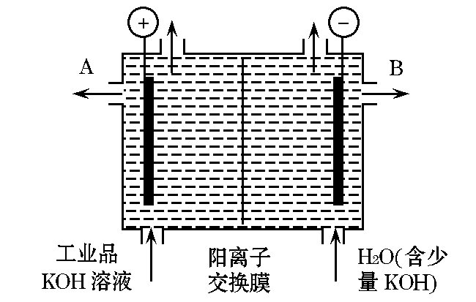

①该电解槽的阳极反应式是________________。
②通电开始后，阴极附近溶液pH会增大。请简述原因________。
③除去杂质后的氢氧化钾溶液从液体出口____(填写“A”或“B”)导出。
解析：(1)、(2)比较简单，考查识记知识；(3)其实是选修教材氯碱工业的改编，阳极氢氧根离子放电生成氧气，阴极氢离子放电生成氢气，溶液中的氢离子是由水电离出的，氢离子参加反应促进水的电离，钾离子通过阳离子交换膜到达右边补充正电荷，从而生成氢氧化钾。
答案：(1)2Al₂O₃=====4Al＋3O₂↑
(2)2Al＋2OH－＋2H₂O===2AlO＋3H₂↑
(3)①4OH－－4e－===2H₂O＋O₂↑
②H＋放电，促进水的电离，OH－浓度增大 ③B

